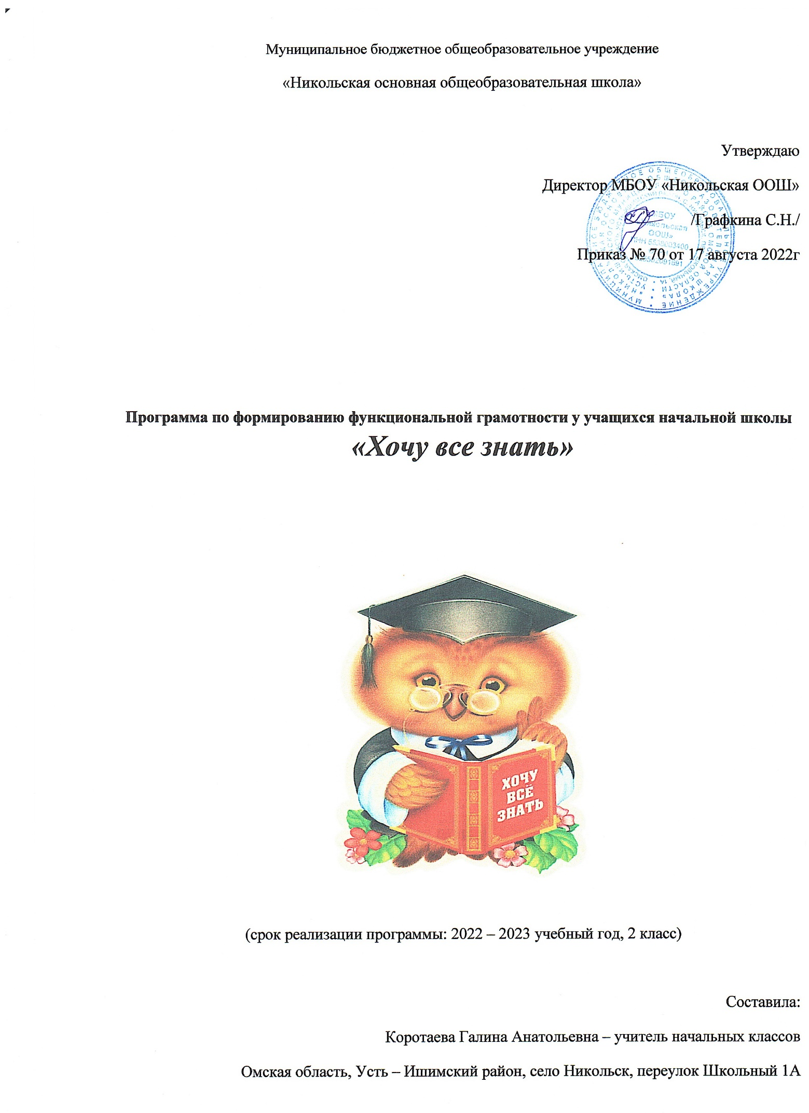

Пояснительная записка
Формирование функционально грамотных людей – одна из важнейших задач современной школы. Сущность функциональной грамотности состоит в способности личности самостоятельно осуществлять учебную деятельность и применять приобретенные знания, умения и навыки для решения жизненных задач в различных сферах человеческой деятельности, общения и социальных отношений.
Основы функциональной грамотности закладываются в начальных классах, где идет интенсивное обучение различным видам речевой деятельности – чтению и письму, говорению и слушанию.
В начальной школе необходимо заложить основы формирования грамотного читателя. Грамотный читатель – это человек, у которого есть стойкая привычка к чтению, сформирована душевная и духовная потребность в нем как средстве познания мира и самопознания. Это человек, владеющий техникой чтения, приёмами понимания прочитанного, знающий книги и умеющий их самостоятельно выбирать. Лишь функционально грамотная личность способна использовать все постоянно приобретаемые в течение жизни знания, умения и навыки для решения максимально широкого диапазона жизненных задач в различных сферах человеческой деятельности, общения и социальных отношений, максимально быстро адаптироваться в конкретной культурной среде.
В качестве основных составляющих функциональной грамотности выделяют: математическую грамотность, читательскую грамотность, естественно - научную грамотность, финансовую грамотность.
Цель программы: развитие основ функциональной грамотности в начальной школе

Для достижения этой цели предполагается решение следующих задач:

Читательская грамотность - способность человека понимать и использовать письменные тексты, размышлять о них и заниматься чтением для того, чтобы достигать своих целей, расширять свои знания и возможности, участвовать в социальной жизни.

Учащиеся, овладевшие читательской грамотностью, способны:
- формировать умение читать тексты с использованием трёх этапов работы с текстом; совершенствовать культуру чтения, интерес и мотивацию к чтению книг;
-находит и извлекает информацию из различных текстов;
- применяет извлеченную из текста информацию для решения разного рода проблем;
– развивать у детей способность самостоятельного мышления в процессе обсуждения прочитанного;
– обеспечить усвоение ряда понятий технологии: «прогнозирование», «диалог с автором», «комментированное чтение» и др.;
– воспитывать в детях любовь к добру, к благородным, бескорыстным поступкам, к природе, науке и искусству;
– учить детей уважать всякий честный труд, талант, гений;
– поселить в детях сознание солидарности каждого отдельного человека с родиной, человечеством и желание быть им полезным;
– приобщать детей и родителей к проектной деятельности.

Математическая грамотность – это способность человека определять и понимать роль математики в мире, в котором он живёт, высказывать обоснованные математические суждения и использовать математику так, чтобы удовлетворять в настоящем и будущем потребности, присущие созидательному, заинтересованному и мыслящему гражданину.

Учащиеся, овладевшие математической грамотностью, способны:
•распознавать проблемы, которые возникают в окружающей действительности и могут быть решены средствами математики;
•формулировать эти проблемы на языке математики;
•решать проблемы, используя математические факты и методы;
•анализировать использованные методы решения;
•интерпретировать полученные результаты с учетом поставленной проблемы;
•формулировать и записывать результаты решения.

Естественно-научная грамотность – это способность человека занимать активную гражданскую позицию по вопросам, связанным с естественными науками, и его готовность интересоваться естественнонаучными идеями.

Учащиеся, овладевшие естественно-научной грамотностью, способны:
•использовать естественнонаучные знания,
•выявлять проблемы, делать обоснованные выводы, необходимые для понимания окружающего мира и тех изменений, которые вносит в него деятельность человека, и для принятия соответствующих решений;
•строить развернутые высказывания;
•устанавливать надежность информации;
•сотрудничать.

Финансовая грамотность - это способность человека управлять своими доходами и расходами, принимать правильные решения по распределению денежных средств (жить по средствам) и грамотно их приумножать.
Целью изучения курса «Финансовая грамотность» являются:
• развитие экономического образа мышления;
• воспитание ответственности и нравственного поведения в области экономических отношений в семье;
• формирование опыта применения полученных знаний и умений для решения элементарных вопросов в области экономики семьи.
В 1-4 классах обучающиеся учатся находить и извлекать информацию различного предметного содержания из текстов, схем, рисунков, таблиц, диаграмм, представленных как на бумажных, так и электронных носителях. Используются тексты различные по оформлению, стилистике, форме. Информация представлена в различном контексте (семья, дом, друзья, природа, учеба, работа и производство, общество и др.).

Планируемые результаты освоения программы
Формирование функциональной грамотности реализуется на основе личностных, метапредметных и предметных результатов освоения учебного предмета.
Личностными результатами работы является формирование следующих умений:
– оценивать свою вежливость;
– определять степень вежливости при общении людей (вежливо – невежливо – грубо);
– осознавать важность соблюдения правил речевого этикета для успешного общения, установления добрых, уважительных взаимоотношений;
– осознавать свою ответственность за произнесённое или написанное слово;
– понимать необходимость добрых дел, подтверждающих добрые слова.
Метапредметными результатами является формирование следующих универсальных учебных действий:
– определять степень успешности выполнения своей работы и работы всех, исходя из имеющихся критериев;
– критически осмысливать свой опыт общения, выявлять причины удач и неудач при взаимодействии;
– осознавать разнообразие текстов (жанров), продуцируемых людьми для решения коммуникативных задач;
– учиться подчинять своё высказывание задаче взаимодействия;
– анализировать информацию, представленную в разных формах (текст, таблица, схема, иллюстрация и др.), извлекать необходимые для решения коммуникативных задач сведения;
– перерабатывать информацию: осуществлять подробный, краткий и выборочный пересказ текста;
– осуществлять информационную переработку научно-учебного текста: составлять его план;
– анализировать структуру рассуждения, выявлять уместность приводимых аргументов, правомерность выводов;
– аргументировать свою точку зрения, используя в качестве доказательства правила, цитаты;
– продуцировать рассуждение, соблюдая его структуру: тезис, аргументы, вывод;
– знать основные приёмы подготовки устного выступления – учитывать компоненты речевой ситуации, записывать ключевые слова, план; представлять рисунок, схему; репетировать выступление и т.д.;
– пользоваться приёмами подготовки устного выступления, выступать с графическим (возможно, аудио – , видео – ) сопровождением;
– в предложенных коммуникативных ситуациях, опираясь на изученные правила общения, выбирать уместные, эффективные речевые средства.
Предметными результатами является формирование следующих умений:
– отличать подготовленную и неподготовленную речь;
– знать особенности неподготовленной речи;
– осознавать важность соблюдения норм (орфоэпических, лексических, грамматических) для успешного общения;
– знать особенности этикетных жанров комплимента, поздравления;
– реализовывать жанры комплимента, поздравления с учётом коммуникативной ситуации;
– знать основные приёмы подготовки устного выступления – учитывать компоненты речевой ситуации, записывать ключевые слова, план; представлять рисунок, схему; репетировать выступление и т.д.;
– пользоваться приёмами подготовки устного выступления, выступать с графическим (возможно, аудио, видео) сопровождением;
– в предложенных коммуникативных ситуациях, опираясь на изученные правила общения, выбирать уместные, эффективные речевые средства

Метапредметные и предметные результаты

Читательская грамотность | Математическая грамотность | Естественно-научная грамотность | Финансовая грамотность
Находит и извлекает информацию из различных текстов | Находит и извлекает математическую информацию в различном контексте | Находит и извлекает информацию о естественнонаучных явлениях из различных текстов | Находит и извлекает финансовую информацию в различном контексте
Личностные

Читательская грамотность | Математическая грамотность | Естественно-научная грамотность | Финансовая грамотность
Оценивает содержание прочитанного с позиции норм морали и общечеловеческих ценностей; формулирует собственную позицию по отношению к прочитанному формулирует собственную | объясняет гражданскую позицию в конкретных ситуациях общественной жизни на основе математических знаний с позиции норм морали и общечеловеческих ценностей | Объясняет гражданскую позицию в конкретных ситуациях общественной жизни на основе естественнонаучных знаний с позиции норм морали и общечеловеческих ценностей | Оценивает финансовые действия в конкретных ситуациях с позиции норм морали и общечеловеческих ценностей, прав и обязанностей гражданина страны

Содержание
2 класс

Модуль « Основы читательской грамотности».
Раздел 1.
Определение основной темы и главной мысли в произведении. Определение авторской позиции в художественном тексте. Рассказы современных писателей: Е. Велтистов «Мальчик из чемодана», «Миллион и один день каникул». Е В. Медведев «Баранкин, будь человеком» и др.
Раздел 2.
Работа с текстом: как понимать информацию, содержащуюся в тексте, как преобразовывать текстовую информацию с учётом цели дальнейшего использования. Ориентироваться в содержании текста, отвечать на вопросы, используя явно заданную в тексте информацию. Типы текстов: текст-повествование, описание рассуждение. Практическая работа с текстами разных жанров. Учебный текст как источник информации. Интерпретировать информацию, отвечать на вопросы, используя неявно заданную информацию.
Поиск ошибок в предложенном тексте. Составление плана на основе исходного текста. Оценивать достоверность предложенной информации, высказывать оценочные суждения на основе текста. Создавать собственные тексты, применять информацию из текста при решении учебно-практических задач.

Модуль «Основы естественно-научной грамотности».
Раздел1.
Движение и взаимодействие частиц. Признаки химических реакций.
Воздух и его свойства. Углекислый газ в природе и его значение. Вода. Уникальность воды. Почвы и их свойства.
Раздел 2.
Земля, внутреннее строение Земли. Знакомство с минералами, горной породой и рудой. Уникальность планеты Земля. Условия для существования жизни на Земле. Свойства живых организмов.

Модуль «Основы математической грамотности».
Раздел1.
Применение чисел и действий над ними. Счет и десятичная система счисления.
Раздел 2.
Сюжетные задачи, решаемые с конца. Задачи на взвешивание. Логические задачи: задачи о «мудрецах», о лжецах и тех, кто всегда говорит правду.
Раздел 3.
Наглядная геометрия. Задачи на разрезание и перекраивание. Разбиение объекта на части и составление модели.
Раздел 4.
Комбинаторные задачи. Представление данных в виде таблиц, диаграмм, графиков.

Модуль: «Основы финансовой грамотности».
Раздел 1.
Как появились деньги. Что могут деньги. Деньги в разных странах. Деньги настоящие и ненастоящие.
Раздел 2.
Как разумно делать покупки. Кто такие мошенники.
Раздел 3. Личные деньги. Сколько стоит «своё дело».

Календарно- тематическое планирование

2 класс

№п/п | Тема | Кол-во часов | Содержание. | Дата проведения
Модуль «Основы читательской грамотности»
1. | Определение основной темы и главной мысли в произведении. | 1 | Рассказы современных писателей. Е. Велтистов «Мальчик из чемодана». Чтение и анализ.
2. | Определение авторской позиции в художественном тексте. Вводный мониторинг. | 1 | Е. Велтистов «Мальчик из чемодана».  Работа над текстом.
3-4. | Как понимать информацию, содержащуюся в тексте, как преобразовывать текстовую информацию с учётом цели дальнейшего использования. | 2 | Чтение произведения Е В. Медведева «Баранкин, будь человеком» . Работа с текстом.
5. | Работа с текстом. Типы текстов: повествование, описание, рассуждение | 1 | Работа над текстами разных типов.
6. | Учебный текст как источник информации. Промежуточный мониторинг. | 1 | Комплексная работа.
7. | Составление плана на основе исходного текста. | 1 | Работа над текстом. Подготовка к ВПР.
8. | Создавать собственные тексты, применять информацию из текста при решении учебно-практических задач. | 1 | Сочинение. Подготовка к ВПР.
9. | Проведение рубежной аттестации. | 1 | Выполнение заданий в форме ВПР.
Модуль «Основы математической грамотности»
10. | Применение чисел и действий над ними. Вводный мониторинг. | 1 | Счет и десятичная система счисления.  Комплексная работа.
11. | Сюжетные задачи, решаемые с конца. | 1 | Решение логических задач. Подготовка к олимпиаде по математике.
12. | Задачи на взвешивание. | 1 | Решение практических задач.
13. | Логические задачи: задачи о «мудрецах», о лжецах и тех, кто всегда говорит правду. Промежуточный мониторинг. | 1 | Подготовка к олимпиаде.  Решение задач.
14. | Наглядная геометрия. | 1 | Задачи на разрезание и перекраивание. Разбиение объекта на части и составление модели.
15-16. | Комбинаторные задачи. | 2 | Представление данных в виде таблиц, диаграмм, графиков.
17. | Проведение рубежной аттестации. | 1 | Комплексная работа в форме ВПР.
Модуль «Основы естественно-научной грамотности»
18. | Движение и взаимодействие частиц. Вводный мониторинг. | 1 | Признаки химических реакций.  Работа в форме ВПР.
19. | Воздух и его свойства. | 1 | Работа над текстами по теме.
20. | Углекислый газ в природе и его значение. | 1 | Работа над текстами по теме.
21. | Вода. Уникальность воды. | 1 | Работа над текстами по теме.
22. | Почвы и их свойства. Промежуточный мониторинг. | 1 | Выполнение заданий в форме ВПР.
23. | Земля, внутреннее строение Земли. Знакомство с минералами, горной породой и рудой. | 1 | Работа над текстами по теме. Подготовка к ВПР.
24-25. | Уникальность планеты Земля.. | 2 | Условия для существования жизни на Земле. Свойства живых организмов.
26. | Проведение рубежной аттестации. | 1 | Работа в форме ВПР.
Модуль: «Основы финансовой грамотности»
27. | Как появились деньги? Вводный мониторинг. | 1 | Как появились деньги и что они могут. Решение задач с величинами «цена»,»кол-во», «стоимость».
28. | Деньги в разных странах. | 1 | Чтение текстов по теме. Решение задач.
29. | Деньги настоящие и ненастоящие. | 1 | Понятие «деньги подлинные» и «фальшивые». Как их отличить. Сувенирные деньги. Работа над текстами по теме.
30-31. | Как разумно делать покупки? Промежуточный мониторинг. | 2 | Практическая работа. Работа с текстом, содержащим данные по теме.
32. | Кто такие мошенники? | 1 | Беседа по теме. Чтение текстов.
33- 34. | Личные деньги. | 2 | Практическая работа.
35. | Сколько стоит «своё дело»? | 1 | Понятие «своё дело». Игра «Экономические загадки».
36. | Проведение рубежной аттестации. | 1 | Комплексная работа.

